1. Перейти на сайт self.irmag.ru

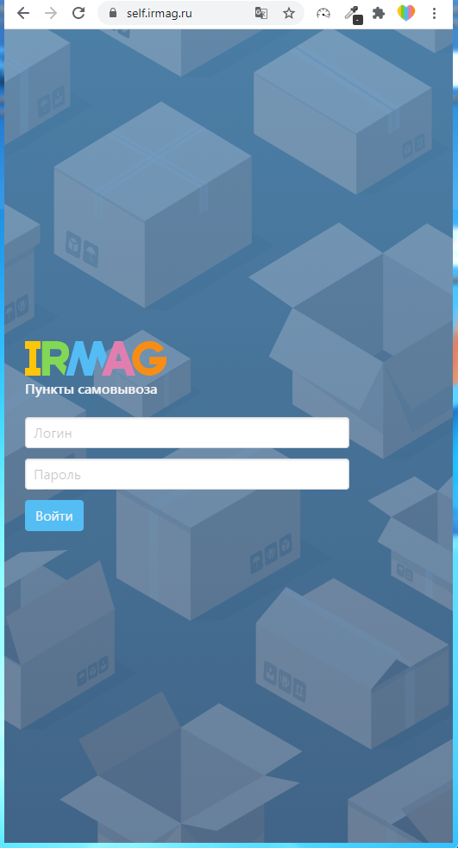

1. Ввести логин и пароль, который выдан пункту предварительно:

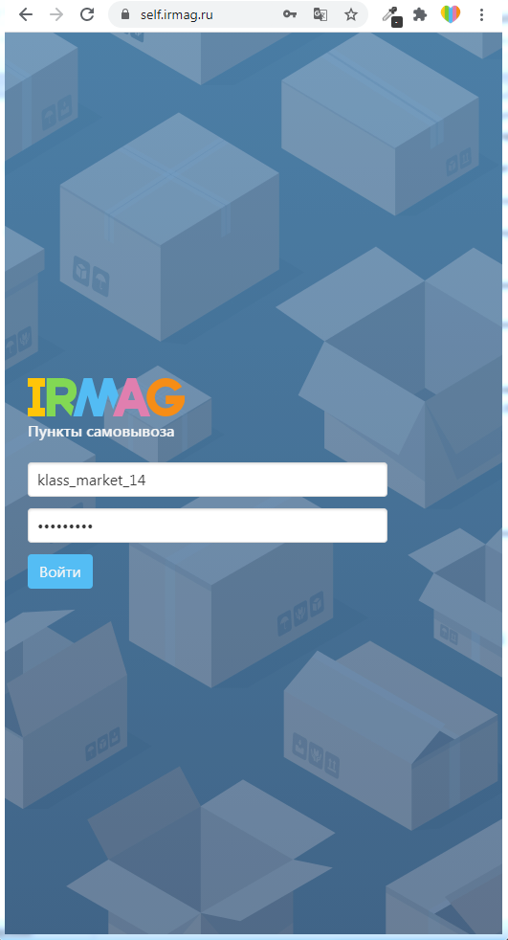

1. В интерфейсе будут показаны заказы, которые едут в магазин или уже находятся в магазине и не выданы посетителю.

Статус – В доставке (заказ находится в доставке, не принят магазином).

Статус – Доставлен в пункт самовывоза (заказ находится в магазине).

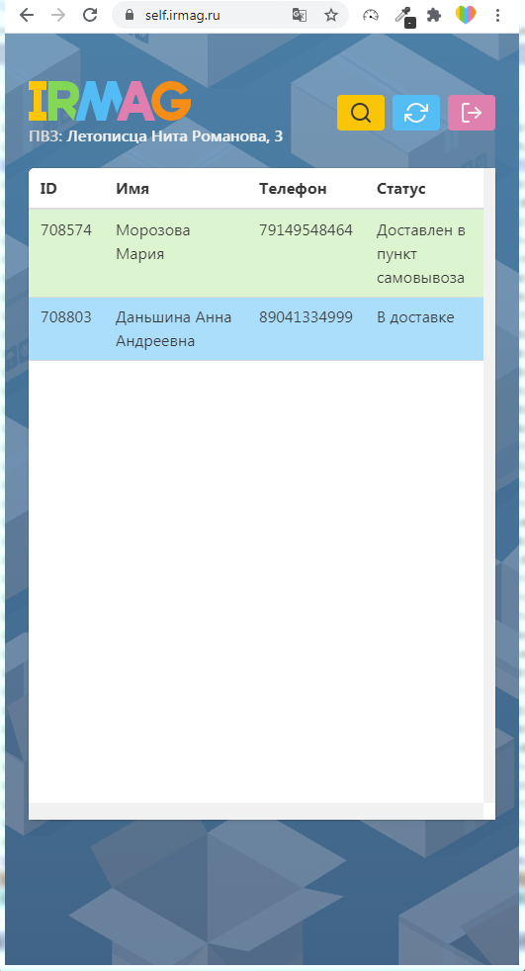

1. Чтобы отметить получение заказа, нужно нажать на заказ в статусе «В доставке» и нажать кнопку «Принять доставку». После нажатия кнопки заказ поменяет статус на «Доставлен в пункт самовывоза», а клиенту придёт СМС о готовности пункта к выдачи заказа.

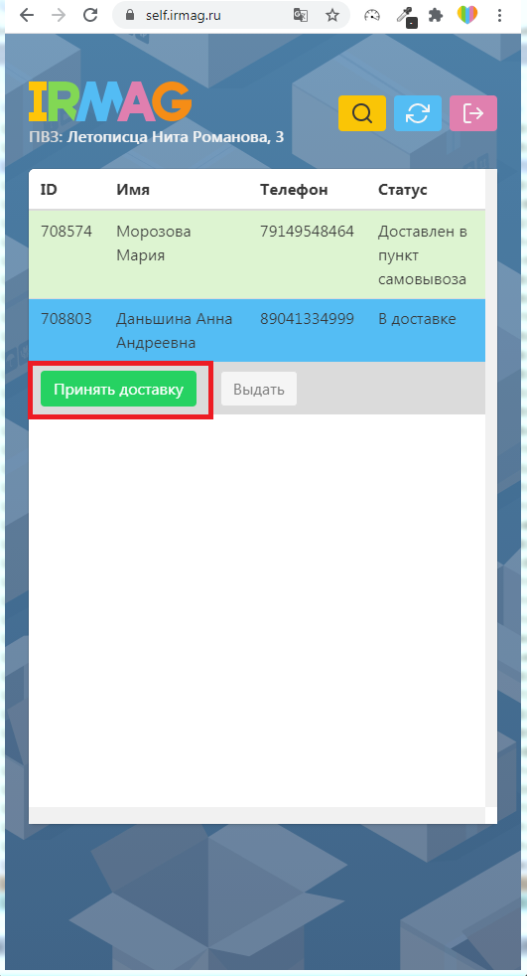

1. Чтобы выдать заказ клиенту, нужно нажать на заказ в статусе «Доставлен в пункт самовывоза» и нажать на кнопку «Выдать». После этого заказ считается отработанным и не отображается в списке.

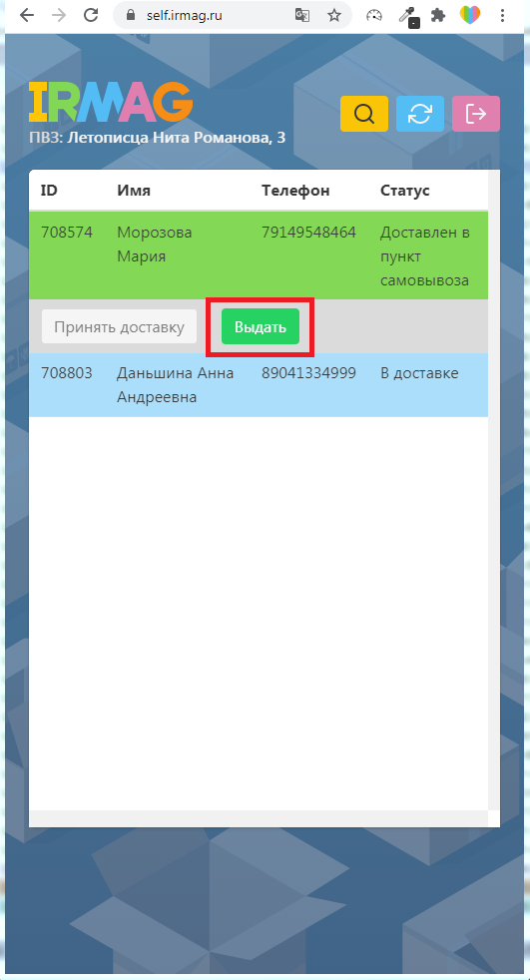

1. Для поиска заказа по номеру, нажмите на оранжевую кнопку «с лупой» и введите номер заказа в поле «Поиск».

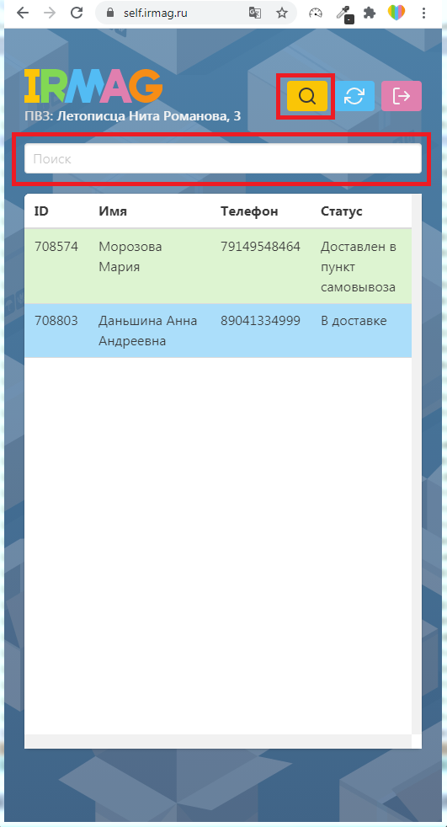

1. Для обновления списка заказов, нажмите кнопку «Обновить».

